Fiche …… | Connaissances de géométrie | Sol18
Section d’un pavé par un plan
Entraînement 1 Coche les bonnes réponses
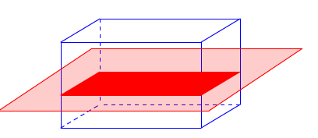 | 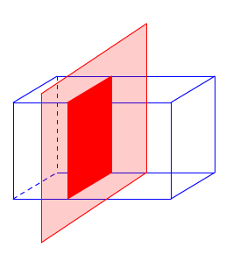 | 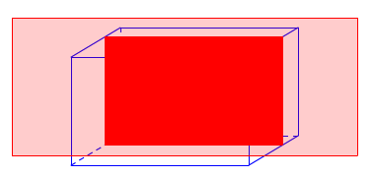 | 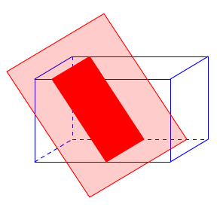
Le plan de coupe est un plan parallèle à :  - La face du dessus  - La face de gauche  - La face de devant  - Une arête | Le plan de coupe est un plan parallèle à :  - La face du dessus  - La face de gauche  - La face de devant  - Une arête | Le plan de coupe est un plan parallèle à :  - La face du dessus  - La face de gauche  - La face de devant  - Une arête | Le plan de coupe est un plan parallèle à :  - La face du dessus  - La face de gauche  - La face de devant  - Une arête
La section du pavé droit par ce plan, coloriée en rouge foncé, est  - Un carré  - Un parallélogramme  - Un rectangle | La section du pavé droit par ce plan, coloriée en rouge foncé, est  - Un carré  - Un parallélogramme  - Un rectangle | La section du pavé droit par ce plan, coloriée en rouge foncé, est  - Un carré  - Un parallélogramme  - Un rectangle | La section du pavé droit par ce plan, coloriée en rouge foncé, est  - Un carré  - Un parallélogramme  - Un rectangle
Ce rectangle est identique à  - La face du dessus  - La face de gauche  - La face de devant | Ce rectangle est identique à  - La face du dessus  - La face de gauche  - La face de devant | Ce rectangle est identique à  - La face du dessus  - La face de gauche  - La face de devant | Ce rectangle est-il identique à une des faces du pavé droit ?  - Oui  - Non
La section d'un pavé par un plan parallèle à une face est un rectangle de dimensions constantes
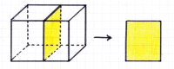
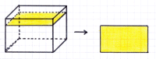
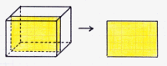
La section d'un pavé par un plan parallèle à une arête
est un rectangle dont les dimensions
changent en fonction de la position de ce plan 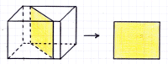
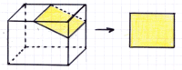
Entraînement 2 ABCDEFGH est un parallélépipède rectangle
La section par un plan parallèle à la face BCGF est un rectangle.
La section par un plan parallèle à la face ABCD est un ………………………….
La section par un plan parallèle à la face ………… est un …………………………

